常州市滨江中学化学组活动记录表
活动时间：2020年12月4日
活动地点：新北区吕墅中学
活动参与人员：全组化学教师
活动具体内容（附照片文字）：
吕墅篇
12月4日下午，全组化学教师来到新北区吕墅中学，共同聆听了培育站成员蒋峰老师和李菁老师两节精彩的新授课。
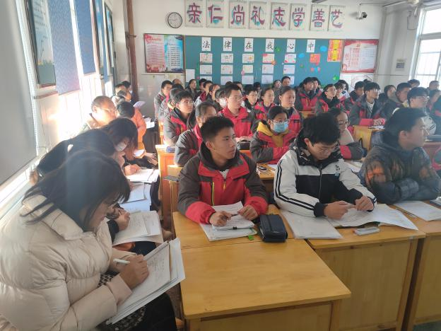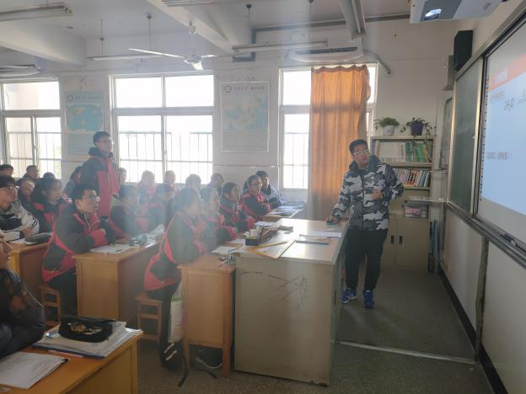
下午第一节课是吕墅中学蒋峰老师带来的《根据化学方程式的计算》。本节课分为三个板块，即探寻根据化学方程式计算的依据、初识根据化学方程式计算的步骤，理解根据化学方程式计算的注意点。蒋老师以太空中氧气的制备为情境，将三个板块用三个化学方程式串联，为大家展示了一堂精彩的课。首先，蒋老师借由情境引出问题，通过回顾化学方程式的意义引导学生们找到根据化学方程式计算的依据。然后让学生们通过品一品计算过程、说一说计算步骤，问一问计算规范掌握根据化学方程式计算的主要步骤。最后，通过学生自评与互评的形式让同学们理解了计算过程中的注意点。整个过程学生们发言积极，课堂气氛活跃，教学也取得了良好的效果。
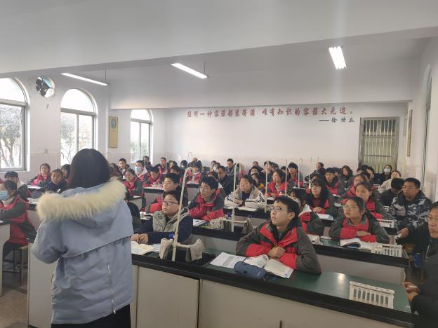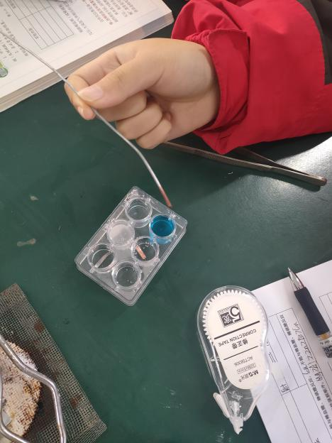
第二节课是李菁老师为大家奉上的《金属的性质》，李老师以东方盐湖城为引入，以中国古代道家炼丹为情境将金属的物理性质、金属的化学性质以及置换反应的相关知识串联在一起，形成了一条清晰的知识线索。过程中既有学生自己的归纳，也有教师引导下的总结。除此以外，李老师还组织学生进行了多次学生实验，让学生在实验的过程中自己观察、思考。
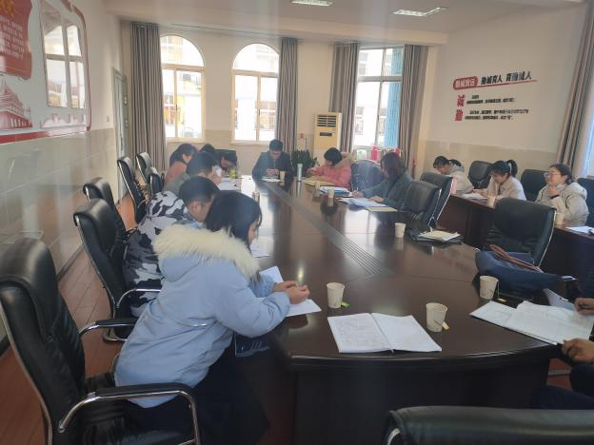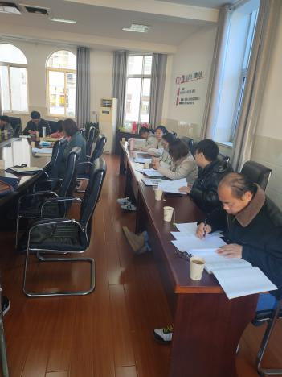
随后，大家齐聚在会议室进行了评课。两位上课老师首先和各位老师交流了教学的设计思路，老教师代表和优秀青年教师代表分别对两堂课进行了评价。大家都认为这是两堂很精彩的展示课，两位老师逻辑清晰，过程顺畅，仪态大方，素养较高，也分别提到了两堂课中的一些亮点。其中，恽彩琴老师认为蒋老师很好的将课堂交给了学生，对于看似枯燥的计算不是一味的灌输，而是能够通过合理的引导让学生自己得到知识。刘艳老师认为李菁老师的课重点突出，结构严谨，教师本人语言凝练，教学形式丰富。当然，很多老师也给出了自己的建议，例如，恽彩琴老师认为蒋峰老师可以将课外巩固的内容加以拓展，或者以实验的方式将情境更好的贯穿课堂始终。陈洲老师认为李老师在指导学生实验的过程中，要注重时间的把控。
最后，培育站主持人周文荣校长进行了总评。周校长认为，蒋老师注重真实情境的有效融入，注重思维模型的逐步建构，注重解题模型的自我认知，注重实际资源的合理利用。同时，周校长提出了两点建议，一是能够在课堂中升华主题，让学生明白化学源于生活也服务于生活，二是能够通过学生实验让学生体会到化学计算对解决生活实际问题的作用。周校长认为李菁老师的课能以情境为载体、能系统建构核心知识、能注重重难点的突破、能开展多元学生活动。同时，认为李老师可以进一步呼应情境，培养学生用发展的眼光看待历史问题，帮助学生梳理正确的价值观。

记录人：徐懿
日期：2020年12月4日

